Required Components / Composantes requises

 | 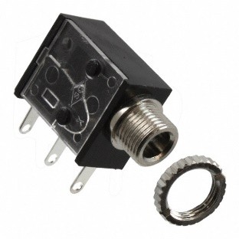 | BOM  - Reenovan Frog Bubble Machine  - 3.5 mm Mono Jack and Ring  - 22 AWG Wire  - 4 AA Batteries  Liste de Matériaux  - Machine à bulles Reenovan Frog  - Prise mono 3,5 mm et anneau  - Câble 22 AWG  - 4 piles AA
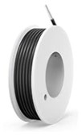 | 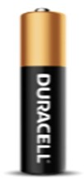

Required Tools
- Phillips Head Screwdriver
- Soldering iron
- Wire stripper
- Drill and ¼” drill bit
- Flush Cutters

Outils requis
- Tournevis cruciforme (Phillips)
- Fer à souder
- Pince à dénuder
- Pince coupante à ras
- Perceuse et foret ¼
Required Personal Protective Equipment (PPE)
- Safety Goggles
Équipement de protection individuelle (EPI) requis
- Lunettes de sécurité

Assembly Instructions / Instructions de montage

- Remove screw, open cover from battery compartment from bottom of the frog. Set cover and screw aside.  - Retirez la vis et ouvrez le couvercle du compartiment à piles par le bas de la grenouille. Mettez le couvercle et la vis de côté. | 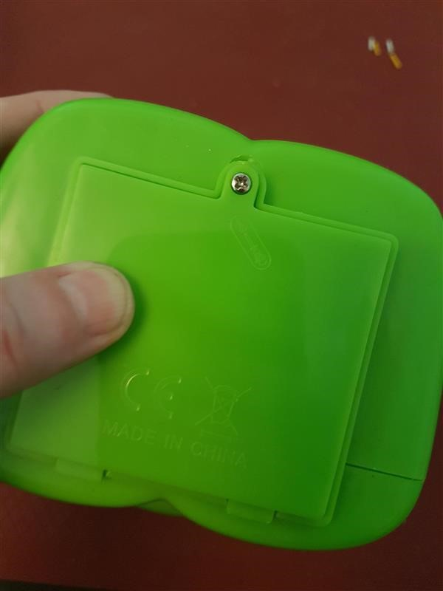
- Using the screwdriver, unscrew 6 screws from the back of frog.  - À l'aide du tournevis, dévissez les 6 vis situées à l'arrière de la grenouille. | 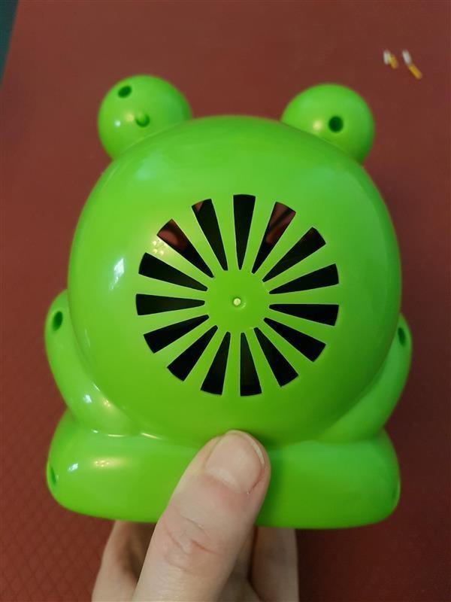
- Carefully open the frog, giving you a front half and back half of the frog.  Be careful with wires and fan parts as they may move. The front half of frog will be left intact.  Battery compartment can also be slid out from bottom of frog to give more space to work with, be gentle as to not pull existing wires from spots they are connected to.  - Ouvrez délicatement la grenouille pour obtenir une moitié avant et une moitié arrière.  Attention aux fils et aux pièces du ventilateur : ils peuvent bouger. La moitié avant de la grenouille restera intacte.  Le compartiment à piles peut également être retiré du dessous de la grenouille pour libérer de l'espace. Veillez à ne pas arracher les fils existants. | 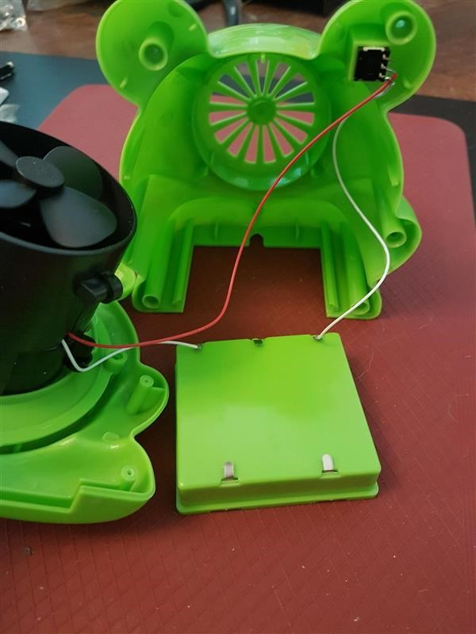
- Locate the original switch, located in the eye of the frog. Gently remove the original switch from the plastic compartment which holds the switch in place.  - Localisez l'interrupteur d'origine, situé dans l'œil de la grenouille. Retirez délicatement l'interrupteur d'origine de son compartiment en plastique. | 
- With flush cutters, cut and remove 2 sides of plastic compartment to make room for new switch input.  Use a drill to increase size of hole in the eye to accommodate mono jack input.  Check that the space is large enough to fit mono jack input.  - À l'aide d'une pince coupante, découpez et retirez les deux côtés du compartiment en plastique pour faire de la place pour la nouvelle entrée du commutateur.  Utilisez une perceuse pour agrandir le trou dans l'œillet afin de pouvoir y loger une entrée mono.  Vérifiez que l'espace est suffisamment grand pour accueillir une entrée jack mono. | 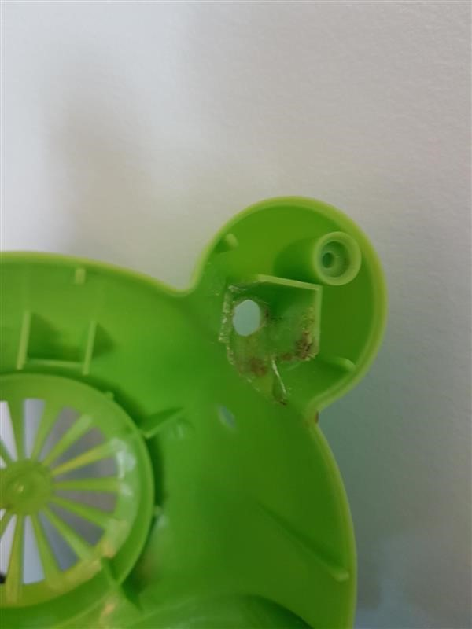  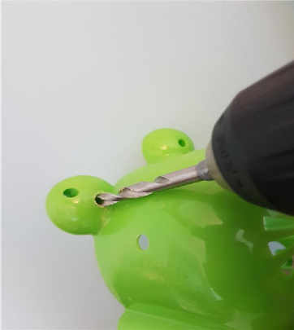
- Desolder wires from original switch. To do this, hold soldering iron tip where the wire is connected to original switch. When hot (2-3 seconds) you can gently pull the wire from the switch.  Desolder both wires from the original switch, one red wire and one white wire.  - Dessoudez les fils de l'interrupteur d'origine. Pour cela, maintenez la panne du fer à souder à l'endroit où le fil est connecté à l'interrupteur d'origine. Lorsqu'elle est chaude (2 à 3 secondes), retirez délicatement le fil de l'interrupteur.  Dessoudez les deux fils de l'interrupteur d'origine : un fil rouge et un fil blanc. | 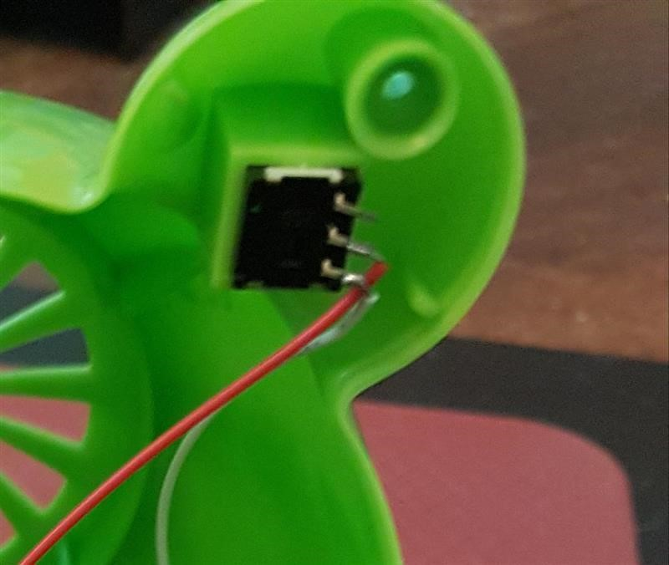
- Slide exposed end of white wire onto first metal arm of mono jack. Then slide exposed end of red wire onto middle metal arm of mono jack.  Solder red wire and white wire onto mono jack, which will replace the original switch with the new input.  Wires can be stripped more to provide more area to solder if needed  Please note: Check that the wire ends are soldered to correct metal arms on mono jack  - Glissez l'extrémité dénudée du fil blanc sur la première branche métallique de la prise  mono. Glissez ensuite l'extrémité dénudée du fil rouge sur la branche métallique centrale de la prise mono.  Soudez le fil rouge et le fil blanc sur la prise mono, qui remplacera le commutateur d'origine par la nouvelle entrée.  Les fils peuvent être dénudés davantage pour libérer de la surface de soudure si nécessaire.  Remarque : Vérifiez que les extrémités des fils sont soudées aux branches métalliques correspondantes de la prise mono. | 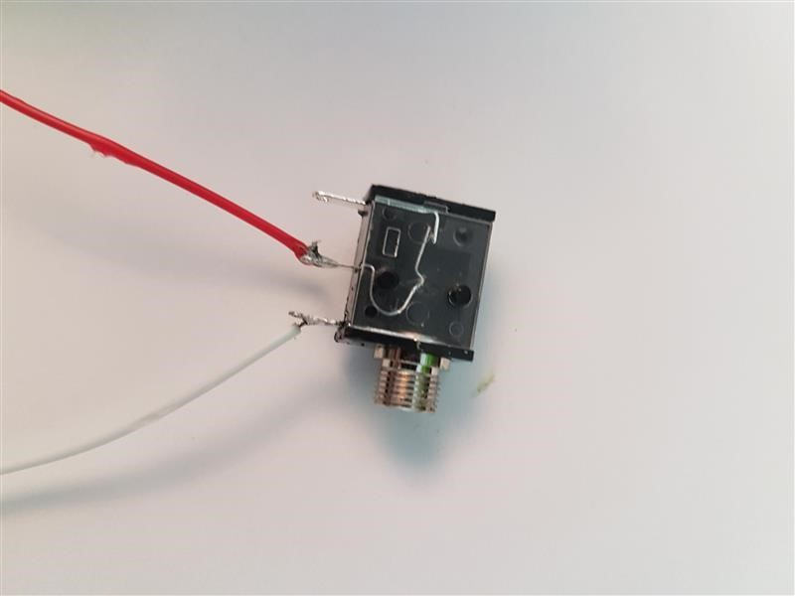
- When soldering is complete, check the connectivity by plugging switch into mono jack input.  If motor does not start when switch button is activated, check soldered connections.  If motor stays on, check connections.  Please note: batteries will need to be put in battery compartment to check connections.  - Une fois la soudure terminée, vérifiez la connectivité en branchant l'interrupteur sur l'entrée jack mono.  Si le moteur ne démarre pas lorsque l'interrupteur est actionné, vérifiez les connexions soudées.  Si le moteur reste allumé, vérifiez les connexions.  Remarque : les piles doivent être placées dans leur compartiment pour vérifier les connexions. | 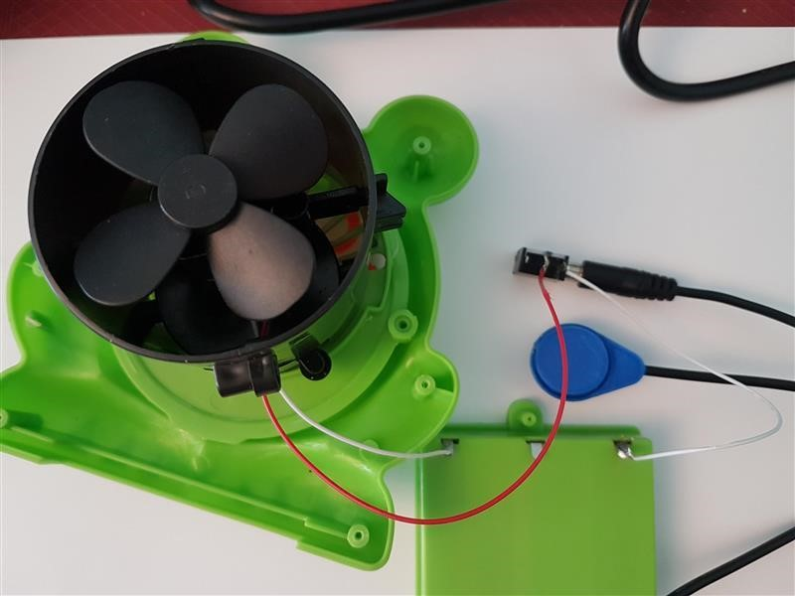
- Carefully slide mono jack into space in frog’s eye where the original switch was previously.  The mono jack input should be sticking out back of eye.  Twist small ring onto input of mono jack on the outside (or back of frog) to keep mono jack secure.  - Glissez délicatement la prise jack mono dans l'emplacement prévu à cet effet dans l'œil de la grenouille, là où se trouvait l'interrupteur d'origine.  L'entrée mono doit dépasser de l'œil.  Vissez le petit anneau sur l'entrée mono à l'extérieur (ou à l'arrière de la grenouille) pour maintenir la prise mono en place. | 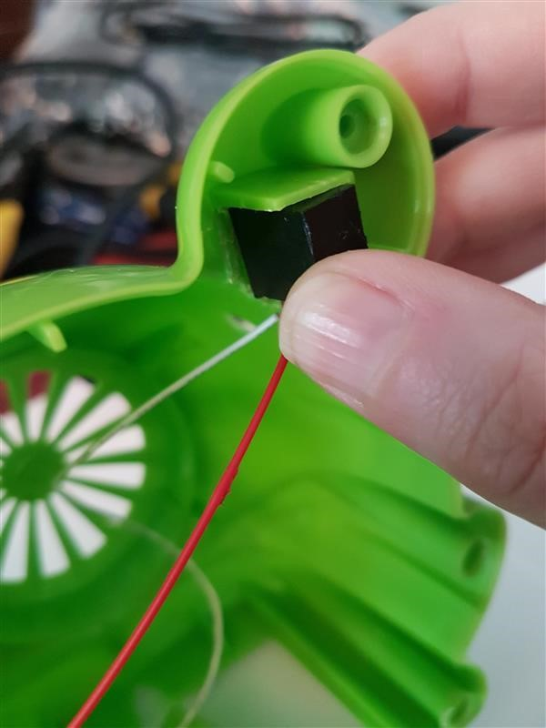
- Carefully close 2 halves of frog together being careful to not catch wires in sides of frog (you can tape wires to side to keep in place if you choose).  Check switch is still working before completing securing screws.  Replace screws and secure two parts of frog back together.  - Assemblez soigneusement les deux moitiés de la grenouille en veillant à ne pas coincer les fils sur les côtés (vous pouvez les maintenir en place avec du ruban adhésif).  Vérifiez que l'interrupteur fonctionne toujours avant de serrer les vis.  Remettez les vis en place et fixez les deux parties de la grenouille ensemble. | 